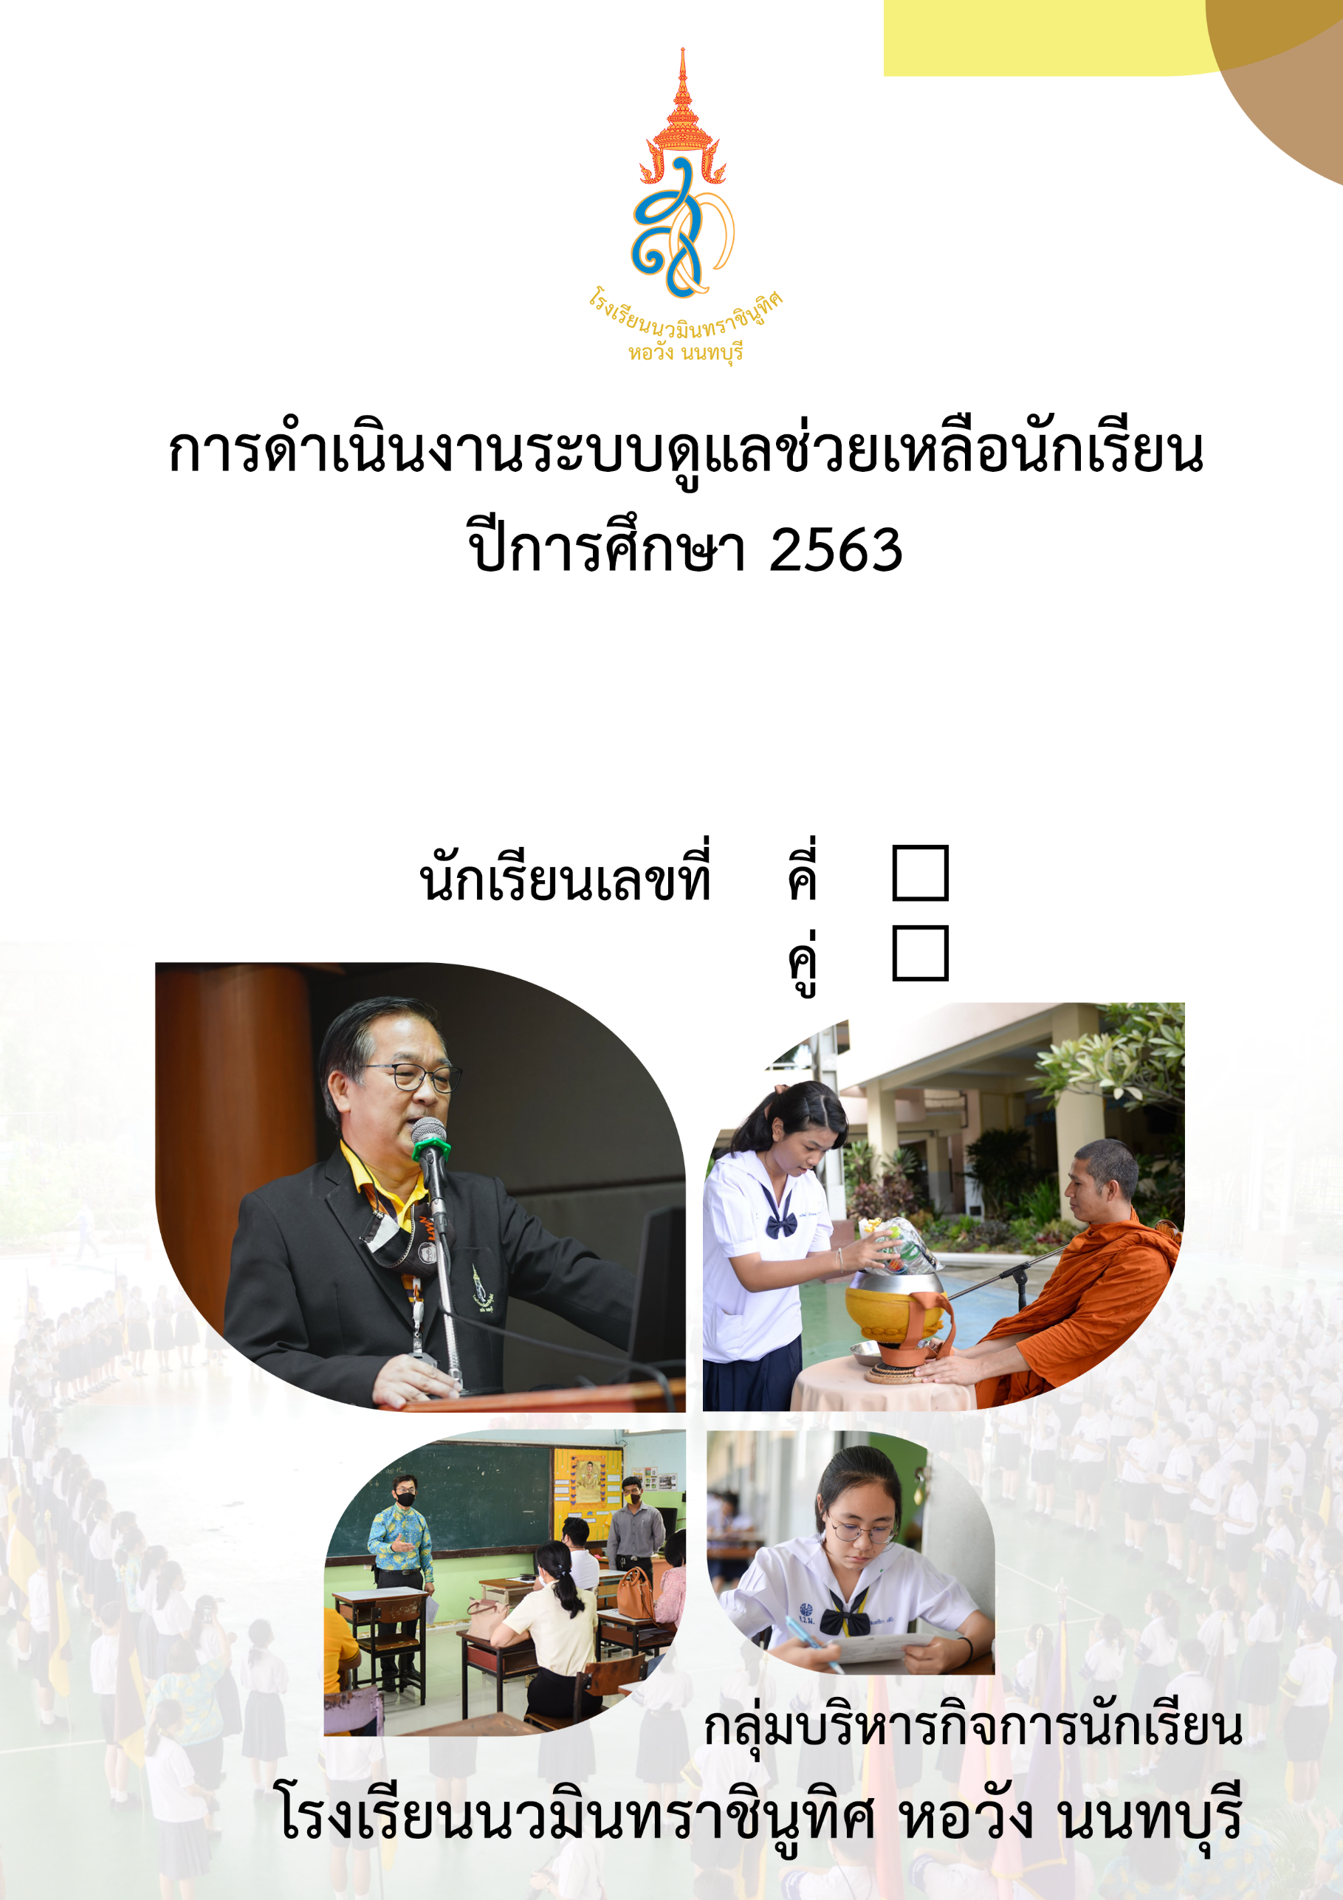

**ชั้นมัธยมศึกษาปีที่ 1/1**

**คุณครูที่ปรึกษา ............................................**